建设项目竣工环境保护验 收调查表

**TJHB-202007024**

项目名称： 皖投尊府项目（阶段性）

建设单位： 安徽皖投置业（临泉） 有限责任公司

编制单位： 安徽省天洁工程技术咨询有限公司 编制日期： 二〇二〇年八月

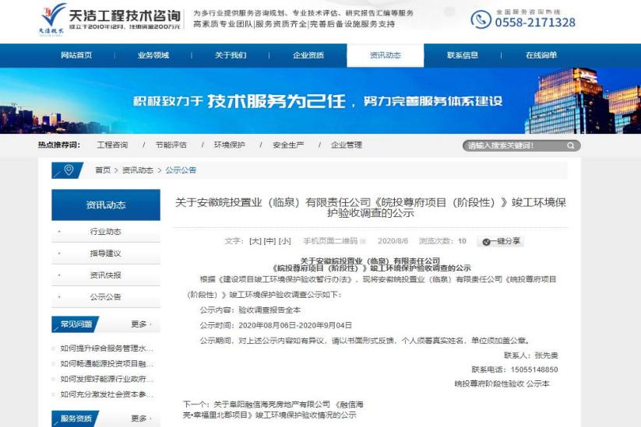

第一部分

建设项目竣工环境保护验 收调查表

**TJHB-202007024**

项目名称： 皖投尊府项目（阶段性）

建设单位： 安徽皖投置业（临泉） 有限责任公司

编制单位： 安徽省天洁工程技术咨询有限公司 编制日期： 二〇二〇年八月

编 制 单 位 法定代表人 技术负责人

项目负责人

：安徽省天洁工程技术咨询有限公司

：刘琳

：刘嘉晨

：邹虎林

监 测 单 位

参 加 人 员

：安徽省创怡环保科技有限公司

：水汇川、李辉

编制单位 （盖章）

电话： 传真：

邮编：

0558-2171327

0558-2171327

236000

地址： 地址:安徽省阜阳市颍州区清河办事处一道河中路 696 号城建翠玉江南

小区商住楼 603 室

目录

表一、项目总体情况......................................................................................................... - 1 -

表二、调查范围、环境监测因子、敏感目标、调查重点............................................. - 4 -

表三、验收执行标准......................................................................................................... - 6 -

表四、工程概况................................................................................................................. - 9 -

表五、环境影响评价回顾............................................................................................... - 23 -

表六、环境保护措施执行情况....................................................................................... - 28 -

表七、环境影响调查....................................................................................................... - 31 -

表八、环境质量及污染源监测....................................................................................... - 36 -

表九、环境管理及监测计划........................................................................................... - 37 -

表十、调查结论与建议................................................................................................... - 39 -

表十一、建设项目工程竣工环境保护“三同时”验收登记表........................................- 41 -

表一、项目总体情况

|  |  |  |  |  |  |  |  |  |  |  |
| --- | --- | --- | --- | --- | --- | --- | --- | --- | --- | --- |
| 建设项目名称 | 皖投尊府项目（阶段性） | | | | | | | | | |
| 建设单位 | 安徽皖投置业（临泉） 有限责任公司 | | | | | | | | | |
| 法人代表 | 游宇 | | | | | 联系人 | | 张先贵 | | |
| 通信地址 | 临泉县前进路66号三楼 | | | | | | | | | |
| 联系电话 | 15055148850 | | 传真 | | | / | | 邮编 | 236400 | |
| 建设地点 | SH-01地块位于西堤路东侧，人民路北侧，解放大街西侧，人民巷南侧； SH-02地块位于解放大街东侧，人民路北侧，城中路西侧，人民巷南侧 | | | | | | | | | |
| 项目性质 | 新建■ | | | | | 行业类 别 | | 房地产开发经营 K7010 | | |
| 环境影响报告 表名称 | 皖投尊府项目环境影响报告表 | | | | | | | | | |
| 环境影响评价 单位 | 安徽省四维环境工程有限公司 | | | | | | | | | |
| 初步设计单位 | 安徽省建筑设计研究总院股份有限公司 | | | | | | | | | |
| 环境影响评价 审批部门 | 临泉县环境保 护局 | 文号 | | | 临环行审字 【2018】20号 | | 时间 | | 2018.03.30 | |
| 初步设计审批 部门 | / | 文号 | | | / | | 时间 | | / | |
| 环境保护设施 设计单位 | 安徽省建筑设计研究总院股份有限公司 | | | | | | | | | |
| 环境保护设施 施工单位 | 中国建筑第五工程有限公司 | | | | | | | | | |
| 环境保护设施 监测单位 | 安徽省创怡环保科技有限公司 | | | | | | | | | |
| 投资总概算  （万元） | 120000 | 其中： 环境保护 投资（万元） | | | 5526.0 | | 实际环境保护  投资占总投资 比例（%） | | | 4.61 |
| 本期总投资  （万元） | 72000 | 其中： 环境保护 投资（万元） | | | 3225.0 | | 4.48 |
| 设计生产能力 | / | | | 建设项目开工日 期 | | | 2018.05 | | | |
| 实际生产能力 | / | | | 投入试运行日期 | | | 2020.07 | | | |

|  |  |
| --- | --- |
| 项目建设过程  简述（项目立  项~试运行） | 皖投尊府项目 SH-01 地块位于西堤路东侧，人民路北侧，解放大街 西侧，人民巷南侧； SH-02 地块位于解放大街东侧，人民路北侧，城中路 西侧，人民巷南侧，由安徽皖投置业（临泉） 有限责任公司投资建设，项 目总用地面积 120652.84m2 （约 180.98 亩） ，总建筑面积 243401. 11m2。  SH-01 地块占地 63091.02 平方米（约 94.64 亩），总建筑面积 122998.25  平方米，地上建筑面积 101566.615 平方米，包括住宅面积 100257.215 平  方米，物业用房 411.8 平方米，消防控制室 54.42 平方米，公厕 60 平方米，  配电室 729. 18 平方米，其他辅助用房 36 平方米，地下室建筑面积 21435.63  平方米。机动车停车位 756 辆，非机动停车位 1134 辆，建筑密度 23%，  绿地率 30% ，容积率 1.6 。项目规划总户数 756 户，入住人口约 2420 人，  并配套安全、消防、道路、环保、绿化等工程。  SH-02 地块占地 57561.82 平方米（约 86.34 亩），总建筑面积 117078.33  平方米，其中地上建筑面积 92465.37 平方米，包括住宅面积 91396.27 平 方米，物业用房 361.35 平方米，消防控制室 40 平方米，公厕 60 平方米， 配电室 571.75 平方米，其他辅助用房 36 平方米；地下室建筑面积 24612.96 平方米。机动车停车位 724 辆，非机动停车位 1086 辆，建筑密度 20% ， 绿地率 30% ，容积率 1.6 。项目规划总户数 724 户，入住人口约 2317 人， 并配套安全、消防、道路、环保、绿化等工程。  皖投尊府项目于 2018 年 3 月 2 日以发改投资[2018]63 号文件取得临 泉县发展和改革委员会备案。并于 2018 年 3 月委托安徽省四维环境工程 有限公司承担了《皖投尊府项目环境影响报告表》 的编制工作。2018 年 03 月 30 日临泉县环境保护局以临环行审字【2018】20 号文件《关于安徽 皖投置业（临泉） 有限责任公司皖投尊府项目环境影响报告表审批意见的 函》 对皖投尊府项目予以批复。  项目自 2018 年 05 月开工，严格按照环境保护三同时制度执行，项目 实施期（立项至试运行） 未发生行政处罚或投诉及群体性恶劣事件。  本项目于 2018 年 05 月开始动工建设，2020 年 07 月 SH-01 地块竣工， 与之配套的环保治理设施也同时完成并运营； 目前 SH-02 地块尚未竣工。 安徽皖投置业（临泉） 有限责任公司于 2020 年 07 月委托安徽省天洁工程 技术咨询有限公司对该建设项目进行环境保护验收调查。 |

- 2 -

|  |  |
| --- | --- |
|  | 安徽省天洁工程技术咨询有限公司于2020年07 月组织人员对该项目 实际建设情况与废气、废水、声环境、固废环保设施运行、污染物排放、 环境管理及项目周边居民分布等情况进行了实地勘察。本次为阶段性验收 调查（阶段性） ，验收调查工程对象为 SH-01 地块区的 25 栋住宅楼（18  栋 3F 、1 栋 20F 、1 栋 23F 、5 栋 24F）相关配套服务设施，如配电间、相 应的道路、绿化、城市管网等。 |

表二、调查范围、环境监测因子、敏感目标、调查重点

|  |  |  |  |  |  |  |  |  |  |  |
| --- | --- | --- | --- | --- | --- | --- | --- | --- | --- | --- |
| 调查范围 | 根据《建设项目竣工环境保护验收技术规范 生态影响类》 （HJ/T394 -2007），结合本项目环境影响报告表及工程建设的实际情况，确定本次验 收调查范围。本次验收调查范围见下表。  表 **2-1** 验收调查范围一览表 | | | | | | | | | |
|  | 调查对象 | | 环境要素 | | 调查范围 | | | |  |
| SH-01地块 | | 大气环境 | | 项目工程占地周边 500 米范围内 | | | |
| 声环境 | | 项目边界 200 米范围内 | | | |
| 地表水 | | 本项目受纳污水体泉河及周边水体 | | | |
| 生态 | | 以项目场地红线范围内为主要调查范围，包  括主要的场地平整、水土流失防治、地绿化  及排水工程等实施区域 | | | |
| 环境监测 因子 | （1）大气环境： SO2 、NO2 、PM10 、O3 、CO 、PM2.5；  （2）地表水环境： pH 值、COD 、动植物油、SS 、NH3-N 、TP 、石油类；  （3）声环境： 等效连续 A 声级  （4）生态： 绿化、水土流失等情况 | | | | | | | | | |
| 环境敏感 目标 | 经调查核实，项目建成时周边环境敏感点与环评时段保持一致，本项 目环境敏感目标见表 2-2。  表 **2-2** 项目周边环境敏感点一览表 | | | | | | | | | |
| 环境  要素 | | 保护目标 | | 环境功能及保护级别 | | 方位 | 距离 | 规模 | |
| 环境 空气 | | 临泉一中 | | 《环境空气质量标准》  （GB3095-2012）中二 级标准 | | 南侧 | 30m | 师生约 5000 人 | |
| 兴业苑 | | 南侧 | 30m | 约 800 户，2600 人 | |
| 临泉县静波中  学 | | 北侧 | 20m | 师生约 1000 人 | |
| 临泉县体育学  校小学部 | | 北侧 | 80m | 师生约 300 人 | |
| 临泉二中 | | 东北侧 | 60m | 师生约 2000 人 | |
| 声环  境 | | 临泉一中 | | 《声环境质量标准》  （GB3096-2008）2 类 | | 南侧 | 30m | 师生约 5000 人 | |
| 兴业苑 | | 南侧 | 30m | 约 800 户，2600 人 | |

|  |  |  |  |  |  |  |  |
| --- | --- | --- | --- | --- | --- | --- | --- |
|  |  | 临泉县静波中  学 | 标准 | 北侧 | 20m | 师生约 1000 人 |  |
| 临泉县体育学  校小学部 | 北侧 | 80m | 师生约 300 人 |
| 临泉二中 | 东北侧 | 60m | 师生约 2000 人 |
| 地表 水 | 泉河 | 《地表水环境质量标  准（GB3838-2002）Ⅳ  类 | 北侧 | 200m | 中型 |
|  | | | | | | |
| 调查重点 | 1 、核查实际工程内容及方案设计变更情况；  2 、环境敏感目标基本情况及变更情况；  3 、实际工程内容及方案设计变更造成的环境影响变化情况；  4 、环境影响评价制度及其他环境保护规章制度执行情况；  5 、环境影响评价文件及环境影响评价审批文件中提出的主要环境影 响；  6 、环境质量和主要污染因子达标情况；  7 、环境保护设计文件、环境影响评价文件及环境影响评价审批文件 中提出的环境保护措施落实情况及其效果、污染物排放总量控制要求落实 情况；  8 、验证环境影响评价文件对污染因子达标情况的预测结果；  9 、工程环境保护投资情况。 | | | | | | |

表三、验收执行标准

|  |  |  |  |  |  |  |  |  |  |  |  |  |  |  |  |  |  |  |  |  |  |  |  |  |  |  |  |  |  |  |  |  |  |  |  |  |  |  |  |  |  |  |  |  |  |  |  |  |  |  |  |  |  |  |  |  |
| --- | --- | --- | --- | --- | --- | --- | --- | --- | --- | --- | --- | --- | --- | --- | --- | --- | --- | --- | --- | --- | --- | --- | --- | --- | --- | --- | --- | --- | --- | --- | --- | --- | --- | --- | --- | --- | --- | --- | --- | --- | --- | --- | --- | --- | --- | --- | --- | --- | --- | --- | --- | --- | --- | --- | --- | --- |
| 环 境 质 量 标 准 | 1 、环境空气质量  本项目所在地环境空气质量属于二类功能区，SO2、NO2、PM10、PM2.5、CO、 O3 执行《环境空气质量标准》 （GB3095-2012）中二级标准，具体标准值见下表。  表**3-1**环境空气质量标准（单位： **μg/m3**）   |  |  |  |  | | --- | --- | --- | --- | | 污染物名称 | 标准值 | | 标准来源 | | SO2 | 24 小时平均 | 150 | 《境空气质量标准》 （GB3095-2012）中的二级标准 | | 1 小时平均 | 500 | | NO2 | 24 小时平均 | 80 | | 1 小时平均 | 200 | | CO | 24 小时平均 | 4000 | | 1 小时平均 | 10000 | | O3 | 日最大 8 小时平均 | 160 | | 1 小时平均 | 200 | | PM10 | 年平均 | 70 | | 24 小时平均 | 150 | | PM2.5 | 年平均 | 35 | | 24 小时平均 | 75 |   2 、地表水环境质量  本项目区域收纳受体泉河，评价河段水质执行《地表水环境质量标准》 （GB3838-2002）中的Ⅳ类标准。  表 **3-2** 地表水环境质量标准（单位： **mg/L** ，**pH** 值除外）   |  |  |  |  |  |  |  | | --- | --- | --- | --- | --- | --- | --- | | 项目标准类别 | pH | COD | BOD5 | NH3-N | 总氮 | 总磷 | | GB3838-2002Ⅳ类 | 6～9 | ≤30 | ≤6.0 | ≤1.5 | ≤1.5 | 0.5 |   3 、声环境  声环境质量执行《声环境质量标准》 （GB3096-2008）中标准，其中沿交通 干线两侧区域执行 4a 类标准，其他区域执行 2 类标准。  表 **3-3** 声环境质量标准（单位： **dB(A)**） | | | | | | |
|  | 功能区 | 昼间 | 夜间 | 标准 | 备注 |  |

|  |  |  |  |  |  |  |  |  |  |  |  |  |  |  |
| --- | --- | --- | --- | --- | --- | --- | --- | --- | --- | --- | --- | --- | --- | --- |
|  |  | 2 类 | | | 60 | | 50 | | 《声环境质量标准》 （GB3096-2008） | | / | | |  |
| 4a 类 | | | 70 | | 55 | | SH-01 地块南  侧、东侧 | | |
| 污 染 物 排 放 标 准 | 1 、大气污染物排放执行标准  废气污染物排放执行《大气污染物综合排放标准》 （GB16297- 1996）中新污 染源二级标准及无组织排放监控浓度限值，具体标准值见表 3-4。  表 **3-4** 大气污染物排放限值 | | | | | | | | | | | | | |
| 污染物 | | 最高允许排放浓度 mg/m3 | | | | | 无组织排放监控浓度限值 | | | | |  | |
| 监控点 | | 浓度 mg/m3 | | |
| 颗粒物 | | 120（其它） | | | | | 周界外浓度最高点 | | 1 0 | | |
| NOx | | 240（硝酸使用和其它） | | | | | 0 12 | | |
| CO | | / | | | | | 0 12 | | |
| 2 、污水排放执行标准  废水排放执行《污水综合排放标准》 （GB8978- 1996）表 4 中三级标准及临 泉县污水处理厂接管标准，临泉县污水厂尾水执行《城镇污水处理厂污染物排放  标准》 中一级 A 标准。具体数值见表 3-5。  表 **3-5** 污水排放执行标准 单位： **mg/L**（**pH** 无量纲）   |  |  |  |  |  |  |  | | --- | --- | --- | --- | --- | --- | --- | | 污染物名称 | pH | COD | BOD5 | NH3-N | SS | TP | | GB8978- 1996 三级排放标准 | 6～9 | 500 | 300 | -- | 400 | -- | | 临泉污水处理厂接管标准 | -- | 420 | 220 | 25 | 260 | 4 | | GB18918-2002 一级 A 标准 | 6～9 | 50 | 10 | 5 （ 8） | 10 | 1 |   3 、噪声  施工期噪声执行《建筑施工场界环境噪声排放标准》 （GB12523-2011）中的  噪声限值，见表 3-6。  表 **3-6** 建筑施工场界环境噪声排放标准 单位**:**（**dB** （**A**）） | | | | | | | | | | | | | |
| 昼间 | | | 夜间 | | 标准来源 | | | | | |  | | |
| 70 | | | 50 | | 《建筑施工场界环境噪声排放标准》 （GB12523-2011） | | | | | |
| 项目投入使用后入住期沿交通干线侧噪声排放执行噪声排放执行《工业企业 厂界环境噪声排放标准》 （GB12348-2008）中 4 类标准，其余执行上述标准中的 | | | | | | | | | | | | | |

- 7 -

|  |  |  |  |  |  |  |  |  |  |  |  |  |  |  |
| --- | --- | --- | --- | --- | --- | --- | --- | --- | --- | --- | --- | --- | --- | --- |
|  | 2 类标准。  表 **3-7** 噪声排放标准   |  |  |  |  | | --- | --- | --- | --- | | 类别 | 噪声限值[Leq：dB（A）] | | 依据 | | 昼间 | 夜间 | | 2 类 | 60 | 50 | 《工业企业厂界环境噪声排放标 准》 （GB12348-2008） | | 4 类 | 70 | 55 | |
| 总 量 控 制 标 准 | 由于本项目主要污染物为生活污水，且项目废水经预处理后进入市政污水管  网，纳入临泉县污水处理厂处理，因此总量将纳入临泉县污水处理厂总量之中， 无需另外申请总量。 |

表四、工程概况

|  |  |  |  |  |  |
| --- | --- | --- | --- | --- | --- |
| 项目名称 | | | 皖投尊府项目（阶段性） | | |
| 工程地理位置 | | | SH-01 地块位于西堤路东侧，人民路北侧，解放大街西侧，人民巷 南侧 | | |
| 工程主要内容及规模  **1** 、项目工程基本情况  （1）项目名称： 皖投尊府项目（阶段性） ；  （2）建设单位： 安徽皖投置业（临泉） 有限责任公司；  （3）建设性质： 新建；  （4）建设地点： SH-01地块位于西堤路东侧，人民路北侧，解放大街西侧，人民 巷南侧；  （5）投资总额： 72000万元，其中环保投资3225万元， 占总投资的4.48%；  （6）建设规模：SH-01地块占地63091.02平方米（约94.64亩），总建筑面积122998.25  平方米，地上建筑面积101566.615平方米，包括住宅面积100257.215平方米，物业用房  411.8平方米，消防控制室54.42平方米，公厕60平方米，配电室729. 18平方米，其他辅  助用房36平方米，地下室建筑面积21435.63平方米。机动车停车位756辆，非机动停车  位1134辆，建筑密度23% ，绿地率30% ，容积率1.6。项目规划总户数756户，入住人口  约2420人，并配套安全、消防、道路、环保、绿化等工程。  **2** 、项目组成  项目具体工程内容详见表4- 1。  表**4-1**建设项目组成及规模一览表 | | | | | |
|  | 分类 | 工程名称 | 环评设计建设内容及设计规模 | 实际建设情况 |  |
| 主体 工程 | 住宅用房 | 建筑面积 100316.24m2，共 25 栋住宅 楼，18 栋 3F 、1 栋 20F 、1 栋 23F 、5 栋 24F；规划居住 807 户、2582 人 | 建筑面积 100257.215m2 ，共 25 栋住宅  楼。其中 1#楼为 20F ，每层 6 户； 2#楼  为 22F ，每层 4 户； 3# 、5# 、6# 、7#、  8#均为 24 层，每层 4 户； 9#、10#、11#、  12# 、15# 、16# 、17# 、18# 、19# 、20#、  21# 、22# 、23# 、25# 、26# 、27# 、27#、  29#均为 3F 别墅，其中 18# 、19#为每栋  两户，其余别墅为每栋 4 户； 规划居住  756 户、2420 人 |
| 辅助 工程 | 物业管理 用房 | 在 SH-01地块东北侧设置物业管理用 房； 建筑面积 389. 13m2 | 在 SH-01 地块东北侧设置物业管理用 房； 建筑面积 411.8m2 |
| 消防控制 | 小区内共布设 2 处变配电房及 1 处消 | 小区内共布设 2 处变配电房及 1 处消防 |

- 9 -

|  |  |  |  |  |  |
| --- | --- | --- | --- | --- | --- |
|  |  | 室、变配 电房 | 防控制室，建筑面积 652.99m2 | 控制室，建筑面积 729. 18m2 |  |
| 公厕 | 在小区西北侧设置公厕，建筑面积 60m2 | 在 小 区 西 北 侧 设 置 公 厕 ， 建 筑 面 积  60m2 |
| 门卫 | 在 SH-01 地块东、西两侧设置门卫用 房，建筑面积 36m2 | 在 SH-01 地块东、西两侧设置门卫用房， 建筑面积 36m2 |
| 车库 | / | 设有非机动车停车位 1134 个，其中地下  车位 1017 个，地上车位 117 个； 机动车  停车位 756 个，其中地下停车位 605 个，  地上停车位 151 个 |
| 公用 工程 | 供水工程 | 本区水源由人民路给水管网引入，拟  在 25#及 28#住宅楼南侧地下室内设 生活泵房各 1 个，多层及以下生活给 水由市政管网供给，多层以上生活给  水及消防给水由泵房加压提供。 | 本区水源由人民路给水管网引入，在 8#  楼南侧及 29#住宅楼东侧地下室内设生  活泵房各 1 个，多层及以下生活给水由  市政管网供给，多层以上生活给水及消  防给水由泵房加压提供 |
| 排水工程 | 项目实行雨污分流，雨水就近排入项 目外围的道路雨水管 网，生活污水 经化粪池处理后达《污水综合排放标 准》 （GB8978- 1996）中的三级排放 标准排入人民路污水管网，进入临泉 县污水处理厂进行处理 | 项目实行雨污分流，雨水就近排入项目 外围的道路雨水管 网，生活污水经化粪 池处理后达《 污水综合排放标准 》 （GB8978- 1996） 中的三级排放标准排 入人民路污水管网，进入临泉县污水处 理厂进行处理 |
| 供气工程 | 小区采用管道天然气为燃料，规划暂 考虑接市政低压燃气管向居民提供 燃气。 | 小区采用管道天然气为燃料，市政低压  燃气管向居民提供燃气，市政燃气管道  接口在 7#西南侧 |
| 变配电 | 2 个变配电房，公变 1*800KVA ，专 变 1*500KVA | 2 个变配电房，公变 1*800KVA ，专变  1*500KVA，分别位于 1#楼及 11#楼东侧 |
| 通风 | 机械通风（兼排烟） 设计 | 机械通风（兼排烟） 设计 |
| 消防 | 防排烟系统、消防给水系统等，室外 生活给水管道与室外消 防管道合并 设置。室外消防管道在地块周围连成 环网，根据消防规范布置成环状管 网，两路进水，并设置若干 DN100 地上式室外消火栓，室外消防给水和 室外生活给水供用一个 供水管网系 统； 室外消火栓由市政给水管网直接 供给，设置地上式室外消火栓。消火 栓间距不大于 120 米，保护半径不大 于 150 米。 | 防排烟系统、消防给水系统等，室外生 活给水管道与室外消 防管道合并设置。 室外消防管道在地块周围连成环网，根 据消防规范布置成环状管网，两路进水， 并设置若干 DN100 地上式室外消火栓， 室外消防给水和室外生活给水供用一个 供水管网系统； 室外消火栓由市政给水 管网直接供给，设置地上式室外消火栓。 消火栓间距不大于 120 米，保护半径不 大于 150 米。 |
| 环保 工程 | 废气治理 | 地下车库采用机械排烟，车道自然补 风，沿车库周边绿化带共设 14 个排 风口，换气次数不低于 6 次 | 地下车库采用机械排烟，车道自然补风， 沿车库周边绿化带共设 14 个排风口，换 气次数不低于 6 次 |
| 燃用天然气废气经预留排气管排放， 厨房油烟经脱排油烟机净化后由预 | 用天然气废气经预留排气管排放，厨房 油烟经脱排油烟机净化后由预留的专用 |

- 10 -

|  |  |  |  |  |  |  |  |  |  |  |
| --- | --- | --- | --- | --- | --- | --- | --- | --- | --- | --- |
|  |  |  | | 留的专用烟道排放 | | | | 烟道排放 | |  |
| 废水处理 | | 雨污管网，玻璃钢化粪池 12 个 | | | | 雨污分流； 高层化粪池 2 个（各 100m3） 个，别墅化粪池 1 个（70m3） | |
| 噪声治理 | | 合理布局、选用低噪声设备、设置减 振基座、消声器等； | | | | 合理布局、选用低噪声设备、设置减振  基座、消声器等； 配电房和水泵房位于  地下室 | |
| 固废处理 | | 14 个垃圾分类收集箱，委托环卫部门 清运 | | | | 14 个垃圾分类收集箱，委托环卫部门清 运 | |
| 绿化工程 | | 种植花卉、苗木等，绿化率 30.0% | | | | 种植花卉、苗木等，绿化率 30.0% | |
| 表 **4-2** 建设项目经济技术指标一览表（**SH-01** 地块） | | | | | | | | | | |
| **SH-01** 地块 | | | | | | | | | | |
| 序号 | | 指标名称 | | | | 单位 | 数值 | | 备注 | |
| 总用地面积 | | | | | | m2 | 63091.02 | | / | |
| 总建筑面积 | | | | | | m2 | 122998.25 | | / | |
| 其中 | | 计容面积 | | | | m2 | 100723.435 | | / | |
| 不计容面积 | | | | m2 | 22274.81 | | / | |
| 地上建筑面积 | | | | m2 | 101566.615 | | / | |
| 其 中 | 住宅 | | | m2 | 100257.215 | | / | |
| 其中 | | 高层 | m2 | 79964. 185 | | / | |
| 洋房 | m2 | / | | / | |
| 多层住宅 | m2 | 20293.03 | | / | |
| 配套用房 | | | m2 | 1309.4 | | / | |
| 其中 | | 物业用房 | m2 | 411 8 | | 按照总建筑面积 3‰配置 | |
| 消防控制室 | m2 | 54.42 | | -- | |
| 公厕 | m2 | 60 | | 不计入容积率 | |
| 配电房 | m2 | 729. 18 | | 不计入容积率 | |
| 燃气调压站 | m2 | 4 | | 不计入容积率 | |
| 地下建筑面积 | | | | m2 | 21435.63 | | -- | |
| 其 中 | 普通车库 | | | m2 | 18005.29 | | 含设备用房 | |
| 人防车库 | | | m2 | / | | -- | |
| 住宅地下室 | | | m2 | 3430.34 | | 含非机动车停车位 | |
| 容积率 | | | | | | / | 1.60 | | / | |
| 建筑占地面积 | | | | | | m2 | 14247.95 | | 建筑限高不大于 100m | |
| 建筑密度 | | | | | | % | 23 | | / | |
| 绿地率 | | | | | | % | 30 | | / | |
| 总户数 | | | | | | 户 | 756 | | / | |
| 其中 | | 高层 | | | | 户 | 688 | | / | |
| 别墅 | | | | 户 | 68 | | / | |
| 总人数 | | | | | | 人 | 2420 | | 3.2/户 | |
| 机动车总停车数 | | | | | | 辆 | 756 | | 住宅 1 辆/户 | |

|  |  |  |  |  |
| --- | --- | --- | --- | --- |
| 其中 | 地上停车位 | 辆 | 151 | 地面停车不大于总数的 20% |
| 地下停车位 | 辆 | 605 | 按照 10%地库预留充电设施 |
| 非机动车停车数 | | 辆 | 1134 | 住宅 1.5 辆/户 |
| 其中 | 地上停车位 | 辆 | 117 | / |
| 地上停车位 | 辆 | 1017 | / |
| 实际工程量及工程建设变化情况，说明工程变化原因  w  *V*  化粪池数量变动： 原环评设计玻璃钢化粪池12个，未说详细明处理量，现实际设  置2个100m3的高层化粪池，1个70m3的别墅化粪池。根据《建筑给水排水设计规范》  （GB50015-2019）中“4. 10. 15有效化粪池容积计算”， 化粪池有效容积应为污水部分  和污泥部分容积之和，并宜按下列公示计算：  *V*  *Vw*  *Vn*  *mf*  *bf*  *qw*  *tw*  24  1000  *mf*  *bf*  *qn*  *tn*  (1  *bx* )  *Ms*  1.2  *V*n  (1  *bn* )  1000  式中： Vw—化粪池污水部分容积（m3 ）；  Vn—化粪池污泥部分容积（m3 ）；  qw—每人每日计算污水量[L/(人·d)] ，生活污水与生活废水合流排入取值为  （0.85-0.95）给水定额，本次取 0.9 ，给水定额取 120L/ （人·d）；  tw—污水在池中停留时间（h），应根据污水量确定，宜采用 12h-24h；  qn—每人每日计算污泥量[L/(人·d)] ，按表 4. 10. 15-2 中取值为 0.2；  tn—污泥清掏周期，本次取值 3 个月；  bx—新鲜污泥含水率可按 95%计算；  bn—发酵浓缩后的污泥含水率可按 90%计算；  Ms—污泥发酵后体积缩减系数，宜取0.8；  1.2—清掏后遗留20%的容积系数；  mf—化粪池服务总人数  bf—化粪池实际使用人数占总人数的百分数，住宅类取值为70%  SH-01地块入住人员2420人，（以生活污水停留时间以24h ，90天清掏一次计） ，  化粪池有效容积201.42m3，故现有化粪池总体积270m3，可满足其需求。化粪池数量变  动前后生活污水量、处理工艺均为未发生改变。  综上，该项目在建设期间未发生重大变更。 | | | | |

|  |
| --- |
| 生产工艺流程（附流程图）  一、施工期    图 4-1 施工期工艺流程图  1 、三通一平  建设项目三通一平主要为对地表土及杂物清理阶段部署，对现有场地内的地表农 作物、树木、构筑物以挖掘机配合铲运机及翻斗车同时施工，保证对地表土及杂物的 清理。  2 、基础工程  建设项目基础工程主要为场地的填土和夯实。建筑工人利用压路机分片压碾，并 浇水湿润填土以利于密实。然后利用起重机械吊起特制的重锤来冲击基土表面，使地 基受到压密，一般夯打为 8- 12 遍。该工段主要污染物为施工机械产生的噪声、扬尘和 弃土。  3 、主体工程  建设项目主体工程主要为钻孔灌注，现浇钢砼柱、梁，砖墙砌筑。建设项目利用 |

|  |
| --- |
| 钻孔设备进行钻孔后，用钢筋混凝土浇灌。浇灌时注入预先拌制均匀的混凝土，随灌 随振，振捣均匀，防止混凝土不实和素浆上浮。然后根据施工图纸，进行钢筋的配料 和加工，安装于架好的模板之处，及时连续灌筑混凝土，并捣实使混凝土成型。建设 项目在砖墙砌筑时，首先进行水泥砂浆的调配，然后再挂线砌筑。该工段工期较长， 主要污染物为搅拌机产生的噪声、扬尘和建筑弃渣等固废。  4 、装饰工程  利用各种加工机械对木材、塑钢等按图进行加工，同时进行屋面制作，然后采用 浅色环保型高级涂料和仿石涂料喷刷，最后对外露的铁件进行油漆施工，本工段时间 较短，使用的涂料和油漆量较少。主要污染物为搅拌机产生的噪声、扬尘和建筑弃渣 等固废。  5 、工程验收  本项目工程验收主要是对结构强度、环保、绿化等进行验收，验收合格交付使用。  二、运营期    图4-2运营期工艺流程图  项目投入运营后，入住小区人员因日常生活产生生活污水、生活垃圾、油烟以及 机动车尾气等污染物。 |

- 14 -

|  |  |  |  |  |  |  |
| --- | --- | --- | --- | --- | --- | --- |
| 工程占地及总平面布置图（附图）  本次为阶段性验收调查，验收调查对象为 SH-01 地块区的 25 栋住宅楼（ 18 栋 3F、 1 栋 20F 、1 栋 23F 、5 栋 24F）相关配套服务设施，总占地 63091.02 平方米（约 94.64 亩） ，总建筑面积 122998.25 平方米。总平面布置图见附图 **2** | | | | | | |
| 工程环境保护投资：  项目目前实际总投资 72000 万元，其中环保投资 3225 万元，环保投资占比 4.48%。 详见表 4-3。  表**4-3**项目环保治理设施投资一览表 | | | | | | |
|  | 序 号 | 序号 | 项目 | 投资金额 （万元） | 备注 |  |
| 施 工 期 | 1 | 防止水土流失 | 50 | 实施路面硬化及局部绿化 |
| 2 | 废水治理 | 5 | 建设沉淀池、简易化粪池 |
| 3 | 噪声治理 | 18 | 屏蔽结构和实体围墙； 木工房、钢筋加工房、 隔声屏障等等 |
| 4 | 扬尘治理 | 100 | 铺设钢板和草垫、围护结构、维护屏障等。 |
| 小计 | | 173 | / |
| 运 营 期 | 1 | 排烟管道、排风 系统 | 500 | 住宅楼设置排油烟竖井； 车库、等功能用房 的排风系统 |
| 2 | 化粪池及雨污水 管网建设 | 1500 | 实现“雨污分流”，生活污水经化粪池处理 后  排入污水管网，由污水处理厂接管处理达  标外排 |
| 3 | 隔声、降噪设施 | 5 | 对水泵等公建设备噪声采用减振、隔声、吸 声密闭等措施 |
| 4 | 固废暂存 | 7 | 垃圾收集点 |
| 5 | 绿化、景观 | 1040 | 绿化面积 36195.9m2 |
| 小计 | | 3052 | / |
| 合计 | | | 3225 | / |
| 与项目有关的污染源、主要环境问题及环保控制措施  1 、与项目有关的生态破坏  本项目选址、建设方案及布置等符合水土保持法规、规范和有关规定的约束性规 定;总体布局合理，项目施工工序安排比较合理，能够保证工程质量和进度; 基坑开挖 采取的分片开挖工序在一定程度上减少了水土流失，工程施工过程中已尽力避免地表 大面积、长时间裸露，并合理利用了开挖土方，工程弃土处置符合相关管理规定。综 合分析表明，本项目主体工程设计、施工组织及方法等基本符合相关规定，不存在明 显水土保持制约因素。 | | | | | | |

|  |
| --- |
| 项目建设过程中不可避免会使项目区产生新增水土流失，对项目区生态环境造成 不良影响。主体工程设计在建筑区设置了永久雨排管网，利于汇集并有序排放屋面雨 水； 沿道路设计敷设永久雨排管网，配套雨水口，利于汇集并有序排放道路广场雨水， 设计透水铺装，增加雨水蓄渗； 设计在植被栽种前进行土地整治，恢复土地生产力， 布设景观绿化，避免项目区土地裸露； 设计雨水回用系统保护并利用水资源，以上措 施均在项目竣工前子以施工完成，与主体工程同步投产使用。项目施工期间在基坑外 侧设置了临时排水沟，出入口设置了洗车平台及临时沉砂池，有序排放施工积水，并 沉淀泥沙，防止水土流失。在此基础上，针对临时占地补充绿化恢复； 完善截(排)水  措施； 对项目程开挖场地及后续覆土增设塑料彩条布临时苫盖措施，将生态的不利影 响降到最小。  2 、污染物排放  （1）施工期  施工期施工车辆的运输会引起施工扬尘及房屋装修产生的油漆废气； 施工过程中 产生的施工废水和生活污水； 机械会产生噪声； 以及施工期间的建筑垃圾、装修垃圾 和生活垃圾等固废。  （2）运营期  运营期废气主要为汽车尾气和油烟废气； 废水为生活污水； 项目噪声主要是水泵 与风机噪声及汽车出入地下车库的交通噪声等； 固废主要为生活垃圾。  3 、主要环境问题及环境保护措施  （1）施工期：  1）废气  施工阶段，频繁使用机动车辆运输建筑材料、施工设备及器材、建筑垃圾等，排 出的机动车尾气，装饰工程用油漆、涂料等挥发造成的废气，施工作业过程以及施工 材料的运输产生的扬尘，对周围环境有一定的影响。  建设单位采取的治理措施如下：  ○1施工现场道路进行硬化处理。减少道路扬尘。  ○2施工现场制定洒水降尘制度，配备专用洒水设备及指定专人负责，在易产生扬 尘的季节，施工场地采取洒水降尘。  ○3场地出入口设置洗车区域对上路车辆进行冲洗清洁。  ○4现场土方贮存时，防止黄土露脸，被大风吹土扬尘，对土堆进行覆盖。 |

- 16 -

|  |
| --- |
| 2）废水  施工期间，施工生产废水主要主要为施工的冲洗废水、员工的生活污水。  建设单位采取的治理措施如下：  ○1现场冲洗废水经过沉淀池作现场清扫用水用于场区抑制扬尘。  ○2施工场地内，在运输车清洗处设置沉淀池。排放的废水排入沉淀池内，经二次 沉淀后，回收用于洒水降尘。未经处理的泥浆水，严禁直接排入城市排水设施和河流。  ○3 员工生活污水经临时化粪池处理后排入临泉县污水处理厂，尾水排入泉河。  3）噪声  施工噪声和人员车辆出没对附近居民产生间接影响。施工噪声声源分两大部分： 一是固定设备运行噪声； 二是运输车辆、材料加工等移动、断续式噪声源。  建设单位采取的治理措施如下：  ○1对施工人员进场进行文明施工教育，施工中或生活中不准大声喧哗，特别是晚 10 时之后，早 6 时前不准发生人为噪声。  ○2材料不准从车上往下扔，采用人扛下车和吊车吊运，钢管堆放不发生大的声响。  ○3夜间施工争取少现浇混凝土及大型材料倒运，如遇抢工需夜间施工，首先通知 相关部门。  4）固体废物  施工期间，在建设工地进行土方开挖、混凝土浇筑以及房屋建设等施工作业，将 产生大量建筑废土、弃渣、粉尘和废弃物。  建设单位采取的治理措施如下：  ○1施工中清理施工垃圾时，使用封闭的专用垃圾道或采用容器吊运，严禁随意凌 空抛撒造成扬尘。施工垃圾及时清运，清运时，适量洒水减少扬尘。  ○2禁止将有毒有害废弃物用作土方回填，以免污染地下水和环境。  ○3本项目开挖土方部分用于回填，其余部分外运到环卫部门指定地点。  ○4施工现场零散材料和垃圾，及时清理，垃圾临时存放不得超过三天。  ○5建筑物内外的零散碎料和垃圾渣土应及时清理。楼梯踏步、休息平台、阳台等 悬挑结构上不得堆放垃圾及杂物。  ○6施工现场设垃圾站，及时集中分捡、回收、利用和清运。垃圾清运出场必须到 批准的垃圾消纳场倾倒，不得乱倒乱卸。  施工期污染物防治措施相关资料如下： |

- 17 -

|  |  |
| --- | --- |
|  |  |
| 路面覆盖 | |
|  |  |
| 雾炮 | 蓄水池 |
|  |  |
| 施工期围挡 | 洒水抑尘 |
| （2）营运期：  1）废气：  建设项目排放的大气污染物主要来自地下车库排放的汽车尾气以及天然气燃烧废 气、垃圾收集点臭气等。 | |

|  |
| --- |
| ○1机动车辆尾气： 机动车辆尾气主要污染物为 CO、NOx 、HC 。项目建成投入使 用后，会增加项目所在区域的人口密度与流动人员的数量，相应增加了区域内的交通 量， 但是随着机动车尾气净化器的进一步普及，经过净化器净化后排放的尾气能达到 排放标准的要求，且项目区有大面积的绿化，对区域环境空气质量影响较小。  ○2垃圾收集点臭气： 垃圾分类收集后，由环卫部门统一清运。类比同类项目，并 结合实际情况，在保证日产日清的情况下，一般垃圾收集点（只做简单收集） 5 米外 基本已无明显异味。垃圾在收集中，部分易腐败的有机垃圾由于其分解会发出异味， 对环境的影响主要表现为臭气，恶臭的主要成分为氨、硫化氢。尤其是夏季气温较高 时有机物极易腐败，此时从垃圾中散发的恶臭气体明显比冬季强烈。  为减小垃圾臭气对环境空气的污染，生活垃圾收集点和垃圾房做到日产日清，减 少其在项目地内的滞留时间。  ○3天然气燃烧废气： 项目建成后，居民厨房将会产生天然气燃烧废气，本项目天 然气年使用量约为 18. 13 万 m3 ，天然气属于清洁能源，燃烧产生的污染物量较少，浓 度很低，经排油烟管外排后也不会对大气环境质量造成影响。  地下车库通风管  地车车库通风管 |

|  |  |
| --- | --- |
|  |  |
| 油烟通道排出口 |
| 地车车库通风口 |
| 2）废水：  本项目实行雨污分流，产生的废水主要为生活污水，主要污染物为 COD、BOD5、 NH3-N 、SS 、动植物油，项目产生的污水经化粪池（共 3 个，其中高层化粪池 2 个均 为 100m³ 、别墅化粪池 1 个 70m³）预处理后经市政污水管网进入临泉污水处理厂深度 处理，尾水排入泉河。雨污分流，雨水排入市政雨水管网。  别墅化粪池 | |

|  |
| --- |
| 污水排口（SH-01地块南侧） 雨水排口（SH-01地块北侧） |
| 3）噪声：  本项目入住期的噪声主要为地下车库风机噪声、配电房噪声、水泵噪声以及汽车 进出时产生的交通噪声等，声环境源强约在 70-85dB （A）。  ①水泵房及风机房均位于地下室并设置隔声降噪设施； 配电房位于地上，设置隔 声降噪设施，本项目使用期间水泵及风机噪声对居民影响可得到有效控制；  ②地下车库出入口坡道设置隔声防护墙，降低出入地下车库的车辆噪声对周围的  影响；  ③在出入口设置醒目的限速禁鸣标志，同时加强进入车辆管理，保持车辆流通， 禁止轰鸣。 |

|  |  |  |
| --- | --- | --- |
|  | |  |
| 限速鸣笛 |
| 水泵房 | |
| 4）固废：  本项目固废主要为小区住户、物管人员所产生的生活垃圾。  区内配备了一定数量的垃圾桶，对生活垃圾进行分类收集，且做到日产日清，生 | | |
| 活垃圾委托环卫部门统一清运处置。  绿化 |  | |
| 垃圾桶 | |

表五、环境影响评价回顾

|  |
| --- |
| 环境影响评价的主要环境影响预测及结论（生态、声、大气、水、振动、  电磁、固体废物等）  一、施工期环境影响分析及结论  1 、大气环境影响分析  施工中大气影响主要为土方挖掘、堆放、清运、回填及场地平整过程产生的粉尘， 建筑材料的装卸、运输产生的扬尘及油漆废气。  项目施工中，商品混凝土设置在棚内，使用时设有喷雾降尘措施。施工场地周围 均设有围挡，建筑楼房时设有防护隔离墙，再采取洒水、覆盖等防尘措施，施工现场 产生的粉尘对施工现场外的空气质量不会造成大的影响； 室内装修产生的油漆废气排 放周期短，且作业点分散，油漆作业完成后每天进行通风换气，并且这种影响将随工 程量的逐步减少而减小，至施工结束而逐渐消失。  2 、地表水环境影响分析  施工期的废水排放主要来自于施工人员的生活污水和建筑施工废水。  项目建筑施工废水经收集处理后回用于场地洒水降尘，不外排； 在施工现场建设 临时公厕，生活污水经预处理后进入污水管网，经临泉县污水处理厂处理达标后排放， 不会对项目区周围地表水水质产生不良影响。  3 、声环境影响分析  施工阶段的主要噪声设备有打桩机、运输车辆等设备，噪声源强一般在 75～ 105dB(A) （距设备 1 米处） 之间。  除打桩机影响较大外，其施工过程中的声环境影响相对较小，打桩采用液压打桩 机噪声影响将大大减小，白天施工噪声影响范围在 300 米以内，需采取防范措施。因 此施工单位应重视噪声治理，夜间严禁施工。在不同施工阶段，应按《建筑施工场界 环境噪声排放标准》 （GB12523-2011），昼间≤70dB （A），夜间≤55dB （A），对 施工场界进行噪声控制。另外，施工过程中各种运输车辆的运行，将会引起沿线交通 噪声声级的增加，对沿路区域环境噪声有一定影响。以上这些影响是间歇性的，将随 施工结束而消失。  4 、固体废物影响分析  项目在施工过程中，产生的固体废弃物主要为： 建筑施工垃圾、施工人员的生活 |

- 23 -

|  |
| --- |
| 垃圾。  施工过程中产生的施工人员的生活垃圾全部委托环卫部门定期清运处置，建筑施 工垃圾其中的钢筋回收利用，其余混凝土连同弃渣送至专用垃圾填埋场所或用于回填 低洼地带，基本可做到平衡，不会对环境造成不利影响。  二、运营期环境影响分析及结论  1 、废气  本项目营运期废气主要为汽车尾气、垃圾收集点臭和天然气燃烧废气。  ①汽车尾气： 由于车辆在项目区主要是停泊，地上停车场敞开式布置，采取自然 通风，地上泊位废气易于扩散且排放量相对较小，产生的汽车尾气很少，呈无组织排 放， 自然稀释，对周边产生环境影响较小； 地下车库设置机械排风系统强制通风，换 气次数为每小时 6 次，且车辆行驶时间较短，一般都在 1.5min 内，产生的尾气较少。 且项目区有大面积的绿化，对改善大气环境有很大帮助，所以对周围环境影响很小。  ②垃圾收集点臭气： 拟建项目在项目内部布设垃圾收集点 33 个，为带盖封闭式。 生活垃圾经垃圾分类收集箱收集后，由环卫部门统一清运，在保证日产日清的情况下， 一般垃圾收集点（只做简单收集） 5 米外基本已无明显异味，对外环境影响较小。  ③天然气燃烧废气： 项目建成后，居民厨房将会产生天然气燃烧废气。天然气属 于清洁能源，燃烧产生的污染物量较少，浓度很低，经排油烟管外排后也不会对大气 环境质量造成影响。  综上，项目的建设对大气外环境影响较小。  2 、地表水环境影响  拟建项目主要的废水为生活污水。生活污水成份较简单，主要污染物为 COD 、 BOD5 、NH3-N 、SS 等，项目产生的污水进入化粪池经处理达《污水综合排放标准》 （GB8978- 1996）表 4 中三级标准后进入污水管网，纳入临泉县污水处理厂深度处理， 达《城镇污水处理厂污染物排放标准》（GB18918-2002）一级 A 标准（COD：50mg/L， BOD：10mg/L ，SS：10mg/L ，氨氮： 5mg/L）后尾水排入泉河，不会降低纳污水体泉 河现有的水环境功能。  3 、声环境影响  项目公建设备对本项目居民楼的影响： 项目公建设备噪声源主要为水泵噪声、配 电房、风机房噪声等，噪声源强约 70~85dB 。该项目投入使用后，配电房设置在地上 密闭建筑内，并安装建筑基座，且与附近居民楼保持在一定距离，水泵及风机在地下 |

- 24 -

|  |  |  |  |  |  |  |
| --- | --- | --- | --- | --- | --- | --- |
| 全封闭设备房内，经过减振、隔振等措施，住宅区声环境质量能够满足《声环境质量 标准》 （GB3096-2008）中 2 类标准，对附近居民楼响较小。  4 、固体废物影响  本项目营运期产生的固体废物主要为居民、物业管理等产生的生活垃圾。生活垃 圾集中收集后，由环卫部门每天统一清运。  固体废物经以上处理后，对外环境造成污染很小。  评价总结论：  综上所述，本项目符合产业政策，项目拟建地同周边环境具有相容性，总图布置 合理。项目实施后能满足区域环境质量与环境功能的要求，对项目的建设不可避免地 对环境产生一定的负面影响的问题，建设单位应严格落实环境影响报告表和项目设计 提出的环保对策，并严格遵守环境保护“三同时”管理制度，加强环境管理，认真对 待和解决环境保护问题，对污染物做到达标排放并满足总量控制要求前提下，从环境 影响评价角度上讲，项目的建设是可行的。  **5** 、建议  （1）严格执行项目“三同时”制度。  （2）落实环保资金，以实施治污措施，特别是施工期，做到文明施工，实现污染 物达标排放的同时，不降低周围环境保护目标对声环境的要求，尤其是南侧声环境质  量达标。  （3）应加强对场界处的绿化，特别要多种植高大，阔叶的树木，不仅可以美化环  境， 同时利用植物的阻隔、吸附作用，减少对周围大气及声学环境的影响。  （4）严格控制噪声，加强生产设备的管理，采用噪音较低的先进设备。  （5）有条件的情况下，尽可能的建设雨水回收重新利用系统。 项目环境保护竣工验收“三同时”要求见表 5- 1。  表**5-1**（原环评设计） 建设项目环境保护与竣工验收**“**三同时**”**一览表 | | | | | | |
| 序 号 | 治理项目 | | 治理及处置 措施 | 执行标准 | 验收内容 | 进度 |
| 1 | 废 气 | 垃圾收集 点臭气 | 集中收集， 日产日清 | 《大气污染物综合排 放标准》  （GB16297- 1996） | 无明显异味，收集点周边无散落 垃圾。 | 与项目同  时设计、同  时施工、同  时投产使  用 |
| 车库汽车 尾气 | 加强通排风 系统 | 通排风系统，25 个排风口 |
| 天然气燃 烧废气 | 排烟竖井 | 排烟竖井 |

|  |  |  |  |  |  |  |
| --- | --- | --- | --- | --- | --- | --- |
| 2 | 废 水 | 生活污水 | 雨污分流； 化粪池 | 《污水综合排放标 准》 （GB8978- 1996）  表 4 中三级标准 | 雨污分流系统（阳台排水等生活 污水必须接入污水管网系统） ；  28 座化粪池 |  |
| 3 | 噪 声 | 配电房、 风机、水 泵房等公 建设备噪  声 | 减震基础、  吸声、隔声 等 | 《工业企业厂界环境 噪声排放标准》  （GB12348-2008）中 2 类标准 | 减震基础+吸声材料+  密闭隔声； |
| 4 | 固 废 | 生活垃圾 | 垃圾桶； | / | 33 个垃圾收集点 |
| 环境影响评价文件审批意见  临泉县环境保护局于 2018 年 03 月 30 日以临环行审字【2018】20 号《关于安徽 皖投置业（临泉） 有限责任公司皖投尊府项目环境影响报告表审批意见的函》 对该项 目进行了批复。内容如下：  一、该项目位于城关街道，性质为新建。项目分两个地块，总占地面积 120652.8 4m² ，总建筑面积 2413401. 11m² ，其中地上建筑 193919.73m² ，地下建筑面积 49481. 38m² 。共建设 47 栋住宅楼、人防车库等。配套建设给排水、消防、环保、绿化等工 程，项目规划总用户数 1531 户，入住人口约 4899 人。  二、在全面落实《报告表》 提出的污染防治措施，确保污染物达标排放的前提下， 该项目建设具有环境可行性，我局原则同意按《报告表》 所列项目地点，性质、内容 及规模建设。  三、你公司在项目建设运营过程中必须严格落实《报告表》 中提出的污染物防治 措施和本函要求：  1.施工期全面落实国家、省关于大气污染业措施及《大气染防治行动计划》 相关 要求，采取合理布局施工场地、洒水抑尘、帆布覆盖，围挡封闭施工现场等措施，采 用商品混凝土，不得现场拌合。合理布设居民油烟排放竖井及车口通风口位置，加强 地下车库通风排风。避免垃圾产生的臭气扰民，对垃圾箱进行定期消毒，科学安排垃 圾收集和运出时间。  2.项目排水实行雨污分流制。施工期设置配套的化粪池、集水沉淀池，处理渣土 和运输车辆冲洗平台产生的泥浆水和项目基坑泥浆废水，施工废水经沉淀池沉淀后循 环使用，禁止直接将工地泥浆排入地表水体。生活污水经化粪池处理后排入市政污水 管 网 ， 废 水 排 放 执 行 临 泉 县 污 水 处 理 厂 接 管 标 准 及 《 污 水 综 合 排 放 标 准 》 | | | | | | |

- 26 -

|  |
| --- |
| （GB8978- 1996）中的三级标准后经市政污水管网排入县污水处理厂处理，尾水排入 泉河。  3.妥善处理处置各类固体度物，加强固体废物的分类收集与综合利用。建筑拉圾 及时清运。垃圾的设置须满足《环境卫生设施设置标准》 （CJJ27-2012），做到拉圾 日产日清。  4.施工期合理安排高噪声机械设备的施工时间和布局，避开居民午休和夜间休息 时间，对高噪声设备采取隔声、减振等必要防治噪声错施，确保环境噪声达标，中高 考期间全面禁噪。  5.严格落实生态保护和水土保持各项措施，及时对临时占地进行土地平整、表土 回覆和植被恢复，提高绿化面积。  6.本项目为居民住宅区，住宅楼禁止经营机械加工、汽车维修、KTV 等其他可能 影响居住环境的项目。  7.本项目近距离有中小学等敏感点，要采取特别有效的噪声、扬尘防治措施，确 保主要环境保护目标的环境质量安全。  四、项目建设应严格执行"三同时"制度。项目竣工后，应当按照国务院环境保护 行政主管部门规定的标准和程序，对配套建设的环境保护设施进行验收，编制验收报 告、验收合格后，项目方可正式投入运行。  五、按照环境保护网格化监管要求，你公司"三同时"制度落实情况和事中事后环 境保护监督管理工作，由县环境监察大队和城关街道办事处具体负责。  六、以上意见仅限于本《报告表） 确定的建设内容，若建设项目的性质、规模、 地点、采用的生产工艺或者防治污染的措施发生重大变化的，项目环境影响评价文件 必须重新报批。 |

表六、环境保护措施执行情况

|  |  |  |  |  |
| --- | --- | --- | --- | --- |
| 阶 段 | 影 响 类 别 | 环境影响报告表及审批文件中 要求的环境保护措施 | 环境保护措施落实情况，未采 取措施的原因 | 措施的执 行效果及 未采取措 施的原因 |
| 施 工 期 | 生 态 影 响 | 严格落实生态保护和水土保持 各项措施，及时对临时占地进 行土地平整、表土回覆和植被 恢复，提高绿化面积。 | 1 、施工单位在施工期间合 理安排施工计划、施工程 序，采用合理的开挖和回填 工艺，采取有效的水土保持 措施； 2、施工场地设置沉淀池和排 水导流系统，防止废水影响 周边环境； 3、对取土、弃土进行集中处 理，及时进行场地修复，加 强区域绿化，减少水土流失。 | 符合环评 及批复要 求 |
| 污 染 影 响 | 1 、施工期全面落实国家、省关 于大气污染业措施及《大气染防 治行动计划》 相关要求，采取合 理布局施工场地、洒水抑尘、帆 布覆盖，围挡封闭施工现场等措 施，采用商品混凝土，不得现场 拌合。合理布设居民油烟排放竖 井及车口通风口位置，加强地下 车库通风排风。避免垃圾产生的 臭气扰民，对垃圾箱进行定期消 毒，科学安排垃圾收集和运出时 间。  2、施工期设置配套的化粪池、 集水沉淀池，处理渣土和运输车 辆冲洗平台产生的泥浆水和项 目基坑泥浆废水，施工废水经沉 淀池沉淀后循环使用，禁止直接 将工地泥浆排入地表水体。生活 污水经化粪池处理后排入市政 污水管网，废水排放执行临泉县 污水处理厂接管标准及《污水综 合排放标准》 （GB8978-1996） 中的三级标准后经市政污水管 网排入县污水处理广处理，尾水 排入泉河。  3、妥善处理处置各类固体度物， | 1、施工期机械清洗废水经沉 淀池预处理后回用于施工喷 洒水，设临时沉淀池，将生 活污水收集后，达接管标准 排入市政污水管网； 2、采取了定期洒水、 设置防尘 网、 禁止大风天气作业、 覆盖等 措施控制与治理施工期扬尘；装 修期间加强了室内通风换气频 次， 油漆作业完成后也每天通风 换气3-4 次； 3、设置生活垃圾收集设施， 交由环卫部门定期清运处 置； 建筑垃圾中的钢筋回收 利用，其余混凝土块连同弃 渣送至专用垃圾填埋场所 或用于低洼地带回填。 | 符合环评 及批复要 求 |

|  |  |  |  |  |
| --- | --- | --- | --- | --- |
|  |  | 加强固体废物的分类收集与综 合利用。建筑拉圾及时清运。垃 圾的设置须满足《环境卫生设施 设置标准》 （CJJ27-2012），做 到拉圾日产日清。 |  |  |
| 社 会 影 响 | 施工期合理安排高噪声机械设 备的施工时间和布局，避开居民 午休和夜间休息时间，对高噪声 设备采取隔声、减振等必要防治 噪声错施，确保环境噪声达标，  中高考期间全面禁噪。 | 选用低噪声设备，对于高噪声 源采取隔声、消声设备； 合理 安排施工时间，加强施工期环 境管理，尽量避开夜间施工。 | 符合环评 及批复要 求 |
| 运 营 期 | 生 态 影 响 | 加强区域绿化，绿化宜草、灌、 乔相结，形成项目补充的绿化 系统，以改善生态环境。 | 调查期间绿化已完成。 | 符合环评 及批复要 求 |
| 污 染 影 响 | 1、项目排水实行雨污分流制。 生活污水经化粪池处理后排入 市政污水管网，废水排放执行 临泉县污水处理厂接管标准及 《污水综合排放标准》 （GB8978-1996） 中的三级标准 后经市政污水管网排入县污水 处理厂处理，尾水排入泉河  2 、采取有效的隔声降噪声措 施、优化设计方案、合理布局 设备及建筑物，确保声环境达 到该区域的声功能要求。  3 、建设油烟专用内置排放管 道，居民生活产生的油烟经专 用管道从楼顶排放。配套地下 车库加强通风措施，减少滞留 尾气。  4、妥善处理处置各类固体度物， 加强固体废物的分类收集与综 合利用。建筑拉圾及时清运。垃 圾的设置须满足《环境卫生设施 设置标准》 （CJJ27-2012） ，做 到拉圾日产日清。 | 1 、地下车库采用机械排烟， 车道、采光井自然补风，沿车 库周边绿化带设置 14 个排风 口，换气次数不低于 6 次；  2 、设置垃圾收集点，垃圾分 类收集后，委托环卫部门日产 日清；  3 、排水实行雨污分流制。雨 水排至市政雨水管网； 生活污 水经化粪池处理后排入临泉 县污水处理厂，尾水达标后排 入泉河，化粪池布设在居民楼 后的绿地中。  4 、预留烟道，厨房油烟由住 户自行安装油烟机处理； 燃料 使用清洁能源天然气。 | 符合环评 及批复要 求 |

|  |  |  |  |  |
| --- | --- | --- | --- | --- |
|  | 社 会 影 响 | 本项目为居民住宅区，住宅楼禁 止经营机械加工、汽车维修、  KTV 等其他可能影响居住环境 的项目。 | 经调查未有机械加工、汽车维  修、KTV 等其他可能影响居 住环境的项目实施或经营。 | 符合环评 及批复要 求 |
| 调查结论：  通过上述分析可知，本工程较好地执行了环境影响评价和环境保护“三同时”管理 制度，基本落实了环评报告中的各项环保措施、环评批复及现场检查意见要求。 | | | | |

表七、环境影响调查

|  |  |  |
| --- | --- | --- |
| 施 工 期 | 生 态 环 境 | 施工期，区域内的地表被破坏形成大面积的地表裸露，加重土壤侵蚀， 尤其在雨季时，水土流失急剧增加。而施工扬尘对环境的影响贯穿整个施 工过程的始终，对生态环境产生一定的影响。项目建设前该地原为住宅， 项目建设时已拆迁，为待开发空地，无污染遗留问题，不涉及拆迁、场平 问题。占地多为居民住宅区，被建筑物覆盖，除少数人工植被外几乎无绿色。 施工过程不涉及对附近地区乔、灌木本植物的破坏，不涉及区外大范围的地 形地貌地质，对项目评价区的生态环境的影响相对轻微。  施工期的施工活动是一个繁杂的过程，与场地周围自然、和谐的景象 反差强烈。景观影响的负面效果较为明显。施工期对生态环境及景观影响 属于短期影响，影响随施工期的结束、绿化工程建设的完成，而逐渐消除， 绿化工程使生态环境得到补偿和恢复。 |
| 污 染 影 响 | **1** 、大气环境影响调查  本项目施工期废气的主要来源为施工扬尘、施工机械运行产生的无组 织废气以及装饰工程油漆、涂料产生的废气，其中以施工扬尘对空气环境 质量影响最大。经调查，项目按相关规定对施工扬尘采取了有效措施，设 置3m高围挡，密目网全遮蔽施工，主要运输道路地面硬化，定期洒水降尘、 清扫路面，施工场地内限速行驶，采用商品混凝土，运输车辆进出口设置 洗车装置等扬尘防治措施。  经调查走访，项目建设期间未发生大气污染事件，施工期间没有收到 过有关环境空气污染事件的投诉。  **2** 、水环境影响调查  本项目施工期废水主要来源于施工废水。经调查，项目在进行施工时 完善了排水系统，设置了雨水导排沟和沉淀池，将雨水和施工废水收集沉 淀后回用于工程建设，不外排；  项目施工期间废水都得到了合理处置，没有对环境造成影响。项目施 工期未收到有关水污染事件的投诉。  **3** 、声环境影响调查  施工噪声主要由机械设备和交通车辆产生，具有间歇性和短暂性的特 |

|  |  |  |
| --- | --- | --- |
|  |  | 点。经调查，施工单位严格按照《建筑施工场界噪声标准限值标准》 （GB12523-2011）的要求进行施工，避开午休、夜间时段作业，设置围挡， 使用符合国家标准机械设备，对高噪声工序如钢筋加工、木工加工设置隔 音工棚，远离居民区，在白天进行强噪声值作业，加强管理等防治措施。 本项目未曾在夜间与午间进行施工，尽可能的减少了施工噪声对周围居民 日常生活的影响。  项目在施工期中没有收到有关噪声扰民事件的投诉。  **4** 、固体废物环境影响调查  本项目施工期固体废弃物主要包括基础开挖土方、建筑垃圾、装修垃 圾和施工人员生活垃圾。经调查，本项目开挖土方部分用于回填，其余部 分委托有资质的运输单位外运，无场地外土方向场内运输。施工人员生活 垃圾经垃圾桶收集后交由市政环卫部门统一清运处理。  施工过程中固体废弃物均得到合理处置，没有造成二次污染。 |
| 社 会 影 响 | 项目施工期大量工程车辆近处施工场地，将对周边地区的道路交通带 来一定的影响。为此项目方制定了合理的运输路线，合理安排运输时间， 尽量避开繁忙道路和交通高峰时段，以缓解施工期对交通带来的影响。同 时，做好驾驶员的职业道德教育，按规定路线运输，按规定地点处置，并 不定期地检查执行情况，项目施工期未出现交通堵塞和群众投诉情况，社 会影响较小。 |
| 运 行 期 | 生 态 影 响 | 随着施工期的结束，项目区内实施了大面积绿化工程，建设了完善的 给排水体系，道路也变成硬化路面，水土流失现象完全得到了控制。因此 区域生态环境得到逐步恢复和改善，绿化工程也逐渐显示出对环境调节的 生态效益。项目建设对生态环境产生了有利影响。  项目区内空地种上草坪，采用耐践踏的品种； 广场及步行道路用高滲 透性砖或嵌草铺装，使雨水能迅速回归大地，补充地下水。  项目充分利用空闲地，运用道路绿化、广场绿化、园林绿化等相结合 的开式，尽可能提高项目区绿化率。根据项目所在地气候和土质条件，选 择合适的树种，有组织地种植观赏植物及草本植物、爬藤植物及其它。乔 木种植品种选择了银杏、香樟、广玉兰、银杏、桂花树、大石楠、丛生朴 树等； 灌木选择了美国红枫、 日本晚樱、红叶李、海棠、碧桃、紫薇、木 |

- 32 -

|  |  |  |
| --- | --- | --- |
|  |  | 槿等； 草皮选用了： 百慕大混播黑麦草等。采取乔灌草立体综合绿化，既 起到水土保持和防止土壤侵蚀的作用，也可以吸附尘埃、净化空气，还可 以美化环境，改善景观，使得整个景区四季花香、色彩斑斓。  因此项目建设采取的绿化方案，环境优美的人文景观，环境影响是有 利的。 |
| 污 染 影 响 | **1** 、大气环境影响调查  根据阜阳市临泉县生态环境分局发布的（监测点位为临泉县生态环境  分局） 2020 年 07 月 28 日监测数据可知，二氧化硫日均值为 14µg/m3 ，二  氧化氮日均值为 13µg/m3，PM10 日均值为 40µg/m3，PM2.5 日均值为 25µg/m3，  O38 小时浓度值为 119µg/m3 ，CO 日均值为 0.52mg/m3 ，满足《环境空气质  量标准》 （GB3095-2012），环境质量状况较好。  本项目产生的废气主要为厨房油烟及天然气燃烧废气、小区汽车尾气、 垃圾桶腐败有机物散发的异味。  （1）厨房油烟由住户自行安装油烟机收集，经烟道排至楼顶，燃料使 用清洁能源天然气。  （2）小区地面停车分布较分散，均为敞开式布置及采取自然通风，汽 车尾气易扩散，排放量较小，且属间隔性排放，地下车库采用机械排烟， 车道、采光井自然补风，沿车库周边绿化带设置 14 个排风口。  （3）生活垃圾每日清理，产生的异味对居民影响较小。  （4）通过对小区内地面做硬化处理，并在小区道路周边建绿化带，减 少扬尘对周边环境的影响。  **2** 、水环境影响调查  根据2020年6月泉河水质监测数据，泉河临泉段下游高锰酸钾指数  5.7mg/L，氨氮0.29mg/L ，COD22mg/L ，总磷0.08mg/L ，满足Ⅳ类水体，水  质目标为Ⅳ类； 泉河九龙上游段高锰酸钾指数5. 1mg/L，氨氮0.35mg/L，  COD20mg/L，总磷0. 13mg/L，满足Ⅲ类水体，水质目标为Ⅳ类。  项目实行“雨污分流” ，雨水经进入市政雨水管网。  本项目产生的废水主要为生活污水，主要污染物为 COD 、BOD5 、 NH3-N 、SS 、动植物油，项目产生的污水经化粪池（共 3 个，1 个 70m³ 、2 |

|  |  |  |  |  |  |
| --- | --- | --- | --- | --- | --- |
|  |  | 个 100m³）预处理后经市政污水管网进入临泉污水处理厂深度处理，尾水 排至泉河。 目前本项目尚未入住，无生活污水排放  **3** 、声环境影响调查  本项目入住期的噪声主要为水泵房、配电房、地下车库风机噪声以及 汽车进出库时产生的交通噪声等。声环境源强约在70-85dB （A）。选用低 噪声设备，通过采取合理布局，基础减振、降噪、墙壁隔声、并张贴车辆 限速与禁鸣标志等措施。  安徽省创怡环保科技有限公司于2020年07月27 日~28 日对本项目的四 个场界进行了监测，监测结果如下表所示。  表 **7-1** 场界噪声监测结果 单位： dB （A） | | | |
| 监测点位 | 监测时间 | 监测结果 | |
| 昼间 | 夜间 |
| 东面场界外 1m 处 | 2020.07.27 | 54.9 | 47.6 |
| 2020.07.28 | 53.9 | 45.5 |
| 南面场界外 1m 处 | 2020.07.27 | 54.0 | 47.4 |
| 2020.07.28 | 50.3 | 45.2 |
| 西面场界外 1m 处 | 2020.07.27 | 55. 1 | 47.6 |
| 2020.07.28 | 53.3 | 42.6 |
| 北面场界外 1m 处 | 2020.07.27 | 54.0 | 47.0 |
| 2020.07.28 | 54.9 | 43.5 |
| 由表 7- 1 的监测结果可知： 监测期间，项目边界西、北侧外 1 米处昼  间噪声最大值为 55. 1dB(A)，夜间最大值为 47.6dB(A)，满足《声环境质量》  （GB3096-2008）中的 2 类标准限值要求，东侧、南侧外 1 米处昼间噪声最  大值为 54.9dB(A) ，夜间最大值为 47.6dB(A) ，满足《声环境质量标准》  （GB3096-2008）中 4a 类标准，由此可知项目区声环境质量达标。  **4** 、固体废物环境影响调查  本项目固废主要为小区住户、物管人员所产生的生活垃圾。生活垃圾 设垃圾桶收集后交由环卫部门处理。 | | | |

|  |  |  |
| --- | --- | --- |
|  | 社 会 影 响 | 本项目有利于推进当地经济发展， 美化项目及周围区域， 使居民的生 活居住条件、 卫生条件、 安全状况均大幅度提高， 人们生活质量得到改善。 |

表八、环境质量及污染源监测

|  |  |  |  |  |
| --- | --- | --- | --- | --- |
| 项目 | 监测时间  监测频次 | 监测点位 | 监测项目 | 监测结果分析 |
| 生态 | / | / | / | / |
| 水 | / | / | / | / |
| 气 | / | / | / | / |
| 声 | 监测 2 天昼夜 各监测一次 | 监测点位图 见附图 8 | 等效连续 A 声级（同步记  录风向、风 速、天气状况 等气象参数） | 项目边界西、北侧外 1  米处昼间噪声最大值为  55. 1dB(A) ，夜间最大值  为 47.6dB(A)，满足《声  环境质量标准》  （GB3096-2008）中的 2  类标准限值要求，东侧、  南侧外 1 米处昼间噪声  最大值为 54.9dB(A)，夜  间最大值为 47.6dB(A)，  满足《声环境质量标准》  （GB3096-2008）中 4a  类标准 |
| 电磁、振动 | / | / | / | / |
| 其他 | / | / | / | / |

表九、环境管理及监测计划

|  |
| --- |
| 环境管理机构设置  1 、施工期  建设方在施工期间设有专人负责环境保护管理工作，对施工中的每一道工序都严格检 查是否满足环保要求，并不定期地对施工点进行监督抽查，并在施工期间采取了以下环境 管理措施：  （1）制定工程施工中的环保计划，负责施工过程中各项环保措施实施的监督和日常 管理。  （2）收集、整理、推广和实施工程建设中各项环境保护的先进经验和技术。  （3）加强对施工人员的素质教育，要求施工人员在施工活动中应遵循环保法规，不 得在施工现场敲打钢管、钢模板，不得用高音喇叭进行生产指挥，提高全体员工文明施工 的认识和能力。  （4）做好施工中各种环境问题的收集、记录、建档和处理工作。  （5）施工单位在施工工作完成后的植被恢复和补偿，水保设施、环保设施等各项保 护工程同时完成。  （6）工程竣工后，将各项环保措施落实完成情况上报工程运行主管部门。  （7）根据走访调查，工程施工期间未发生施工污染事件或扰民事件。  2 、运营期  为了贯彻落实《建设项目环境保护管理条例》 ，加强本工程的环境保护的领导和管理， 建设单位设有专职环境保护人员负责环境管理工作，及时发现问题，解决问题，从管理上 保证环境保护措施的有效实施。  施工单位： 中国建筑第五工程局有限公司  环保办负责人： 沙鹏  营运单位： 安徽皖投置业（临泉） 有限责任公司  总负责人： 游宇  物业： 安徽外滩物业管理有限公司  负责人： 焦雁林 |
| 环境监测能力建设情况  建设单位自身不具备环境监测能力，定期监测委托第三方机构完成。 |

- 37 -

|  |
| --- |
| 环境影响报告表中提出的监测计划及其落实情况  本项目监测计划按环保主管部门及相关文件要求执行，其中由于小区未入住人员，未 产生生活污水，废水不具备监测体条件。 |
| 环境管理状况分析与建议  本项目施工过程严格按照环境影响报告表的环保要求进行管理； 本项目基本能够较 好的管理、维护各项环保设施的正常运转，对生产中产生的“三废”进行回收或处理， 防止资源和环境污染，对暂时不能利用的固废交由环卫处置，严格执行逐级审批手续， 防治污染转移造成污染事故； 建议设置专人从事垃圾分类的工作； 对经营性项目须严格 把关、强化管理，按照环评要求设计运营； 加强小区绿化，净化环境空气。 |

表十、调查结论与建议

|  |
| --- |
| 调查结论及建议  **1** 、项目概况  皖投尊府项目 SH-01 地块位于西堤路东侧，人民路北侧，解放大街西侧，人民巷南侧； SH-02 地块位于解放大街东侧，人民路北侧，城中路西侧，人民巷南侧，由安徽皖投置业 （临泉） 有限责任公司投资建设，项目总用地面积 120652.84m2 （约 180.98 亩） ，总建筑 面积 243401. 11m2 。本次阶段性验收范围为 SH-01 地块。  SH-01 地块占地 63091.02 平方米（约 94.64 亩） ，总建筑面积 122998.25 平方米，地 上建筑面积 101566.615 平方米，包括住宅面积 100257.215 平方米，物业用房 411.8 平方米， 消防控制室 54.42 平方米，公厕 60 平方米，配电室 729. 18 平方米，其他辅助用房 36 平方 米，地下室建筑面积 21435.63 平方米。机动车停车位 756 辆，非机动停车位 1134 辆，建 筑密度 23% ，绿地率 30% ，容积率 1.6 。项目规划总户数 756 户，入住人口约 2420 人，并 配套安全、消防、道路、环保、绿化等工程。  **2** 、主要环保措施落实情况  本工程施工期内环境影响报告表及批复中的各项环保措施基本落实，且项目主体工程 完成后对周边及项目内空地进行了绿化恢复，施工期内未发生环境污染事故。  **3** 、验收调查结果  （1）废气  本项目营运期废气主要为汽车尾气、垃圾收集点臭和天然气燃烧废气。  1）厨房油烟由住户自行安装油烟机收集，经烟道排至楼顶，燃料使用清洁能源天然 气；  2）小区地面停车分布较分散，均为敞开式布置及采取自然通风，汽车尾气易扩散， 排放量较小，且属间隔性排放，地下车库采用机械排烟，车道、采光井自然补凤，沿车库 周边绿化带设置 14 个排风口。  3）生活垃圾每日清理，产生的异味对居民影响较小。  4）通过对小区内地面做硬化处理，并在小区道路周边建绿化带，吸声降噪，净化空  气，同时提高小区美景。  （2）废水  项目主要的废水为生活污水。生活污水成份较简单，主要污染物为 COD 、BOD5、 |

|  |
| --- |
| NH3-N、SS 等，项目产生的污水进入化粪池经处理达《污水综合排放标准》（GB8978- 1996） 表 4 中三级标准后进入污水管网，纳入临泉县污水处理厂深度处理，达《城镇污水处理厂 污染物排放标准》 （GB18918-2002）一级 A 标准后尾水排入泉河，不会降低纳污水体泉河 现有的水环境功能。  （3）噪声  项 目投入运营后噪声源主要为水泵噪声、配电房、风机房噪声等 ，噪声源强约 70~85dB 。该项目投入使用后，配电房设置在地上密闭建筑内，并安装建筑基座，且与附 近居民楼保持在一定距离，水泵及风机在地下全封闭设备房内，经过减振、隔振等措施， 并张贴车辆限速与禁鸣标志等措施。验收监测结果表明，项目边界西、北侧外 1 米处昼间 噪声最大值为 55. 1dB(A)，夜间最大值为 47.6dB(A)，满足《声环境质量标准》（GB3096-2008） 中的 2 类标准限值要求，东侧、南侧外 1 米处昼间噪声最大值为 54.9dB(A) ，夜间最大值 为 47.6dB(A) ，满足《声环境质量标准》 （GB3096-2008）中 4a 类标准。  （4）固废  验收期间区内配备的垃圾桶合理，做到了生活垃圾分类收集、 日产日清。  （5）生态环境  项目建设过程中严格生态保护和水土保持各项措施，及时对临时占地进行土地平整、 表土回覆和植被恢复，通过调查，施工期水土流失得到有效控制； 项目建成后对区内进行 了绿化，植被破坏得到了一定程度的补偿。  **4** 、验收总结论  安徽皖投置业（临泉） 有限责任公司皖投尊府项目 SH-01 地块，各项污染物指标均符 合排放标准要求，环评文件及环评批复中的各项要求已落实，各类环保治理措施运行正常。 该项目不存在《建设项目竣工环境保护验收暂行办法》 第八条中所述的九种不合格情形， 据此皖投尊府项目 SH-01 地块竣工环境保护验收合格。  5 、要求与建议  1.建议企业设置专门环保管理机构； 制定环保管理制度，健全环保设备管理制度、安 全操作规程和岗位责任制； 建立日常档案，搞好环保统计。  2.建议小区住户使用节水卫生洁具，尽量减少废水排放，尽快做好与污水处理厂管网 的衔接工作，确保生活污水达标排放。  3.定期对环保设施进行维护，保障处理效果，确保运营期各项污染物达标排放。 |

表十一、建设项目工程竣工环境保护**“**三同时**”**验收登记表

填表单位（盖章） ：安徽皖投置业（临泉） 有限责任公司 填表人（签字） ： 项目经办人（签字） ：

|  |  |  |  |  |  |  |  |  |  |  |  |  |  |  |  |  |  |
| --- | --- | --- | --- | --- | --- | --- | --- | --- | --- | --- | --- | --- | --- | --- | --- | --- | --- |
| 建设项目 | 项目名称 | | | 皖投尊府项目（阶段性） | | | | | | 项目代码 | | 2018-341221-70-03-  004175 | 建设地点 | | SH-01 地块位于西堤路东侧，人民路 北侧，解放大街西侧，人民巷南侧 | | |
| 行业类别（分类管理名录） | | | 房地产开发经营（K7010） | | | | | | 建设性质 | | 新建 **□**改扩建 **□**技术改造 | | | | | |
| 设计生产能力 | | | / | | | | | | 实际生产能力 | | / | 环评单位 | | 安徽省四维环境工程有限公司 | | |
| 环评文件审批机关 | | | 临泉县环境保护局 | | | | | | 审批文号 | | 临环行审字【2018】 20 号 | 环评文件类型 | | 报告表 | | |
| 开工日期 | | | 2018 年 05 月 | | | | | | 竣工日期 | | 2020 年 07 月 | 排污许可证申领时间 | | / | | |
| 环保设施设计单位 | | | 安徽省建筑设计研究总院股份有限公司 | | | | | | 环保设施施工单位 | | 中国建筑第五工程 有限公司 | 本工程排污许可证编 号 | | / | | |
| 验收单位 | | | 安徽皖投置业（临泉） 有限责任公司 | | | | | | 环保设施监测单位 | | 安徽省创怡环保科 技有限公司 | 验收监测时工况 | | / | | |
| 投资总概算（万元） | | | 72000 | | | | | | 环保投资总概算（万元） | | 3225.0 | 所占比例（**%**） | | 4.48 | | |
| 实际总投资（万元） | | | 72000 | | | | | | 实际环保投资（万元） | | 3225.0 | 所占比例（**%**） | | 4.48 | | |
| 废水治理（万元） | | | 1505 | 废气治理（万 元） | 600 | 噪声治理（万元） | | 23 | 固体废物治理（万元） | | 7 | 绿化及生态（万元） | | 1090 | 其他（万元） | / |
| 新增废水处理设施能力 | | | / | | | | | | 新增废气处理设施能力 | | / | 年平均工作时 | | / | | |
| 运营单位 | | | | 安徽皖投置业（临泉） 有限责任公司 | | | | 运营单位社会统一信用代码（或组织机构代码） | | | | 91341221MA2RBJQ 88W | 验收时间 | | 2020.08 | | |
| 染 排 达 与 量 制 工 建 项 详 ）  污 物 放 标 总 控 （ 业 设 目 填 | | 污染物 | | 原有排  放量**(1)** | 本期工程实际 排放浓度**(2)** | 本期工程允  许排放浓度  **(3)** | 本期工程产 生量**(4)** | 本期工程自 身削减量**(5)** | | 本期工程实 际排放量**(6)** | 本期工程核定 排放总量**(7)** | 本期工程**“**以新带 老**”**削减量**(8)** | 全厂实际排 放总量**(9)** | 全厂核定排放  总量**(10)** | | 区域平衡替 代削减量**(11)** | 排放增 减量**(12)** |
| 废水 | | / | / | / | / | / | | / | / | / | / | / | | / | / |
| 化学需氧量 | | / | / | 420 | / | / | | / | / | / | / | / | | / | / |
| 氨氮 | | / | / | 25 | / | / | | / | / | / | / | / | | / | / |
| 石油类 | | / | / | / | / | / | | / | / | / | / | / | | / | / |
| 废气 | | / | / | / | / | / | | / | / | / | / | / | | / | / |
| 二氧化硫 | | / | / | / | / | / | | / | / | / | / | / | | / | / |
| 烟尘 | | / | / | / | / | / | | / | / | / | / | / | | / | / |
| 工业粉尘 | | / | / | / | / | / | | / | / | / | / | / | | / | / |
| 氮氧化物 | | / | / | / | / | / | | / | / | / | / | / | | / | / |
| 工业固体废物 | | / | / | / | / | / | | / | / | / | / | / | | / | / |
| 与项目有关  的其他特征  污染物 |  | / | / | / | / | / | | / | / | / | / | / | | / |  |
|  | / | / | / | / | / | | / | / | / | / | / | | / |  |
|  | / | / | / | / | / | | / | / | / | / | / | | / |  |

注：1 、排放增减量： （+）表示增加，（- ）表示减少。2 、(12)=(6)-(8)-(11) ， （9）= (4)-(5)-(8)- (11) + （ 1）。3 、计量单位： 废水排放量——万吨/年； 废气排放量——万标立方米/年； 工业固体废物排放量——万吨/年； 水污染物排放浓度——毫克/升

注释

附件1 附件2 附件3 附件4 附图1 附图2 附图3 附图4 附图5 附图6 附图7

附图8

项目备案文件

项目环境影响评价执行标准的批复

项目项目环境影响报告表审批意见

监测报告

项目地理位置图

项目总平面布置图

SH-01地块总平面布置图

SH-01地块设施、消防分布图

SH-01地块车位、绿化分布图

SH-01地块燃气、电力分布图

SH-01地块雨水、污水管线图

噪声监测点位图

附件 1 项目备案文件

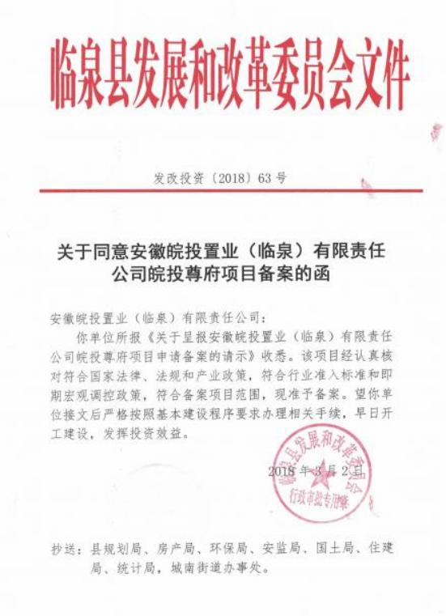

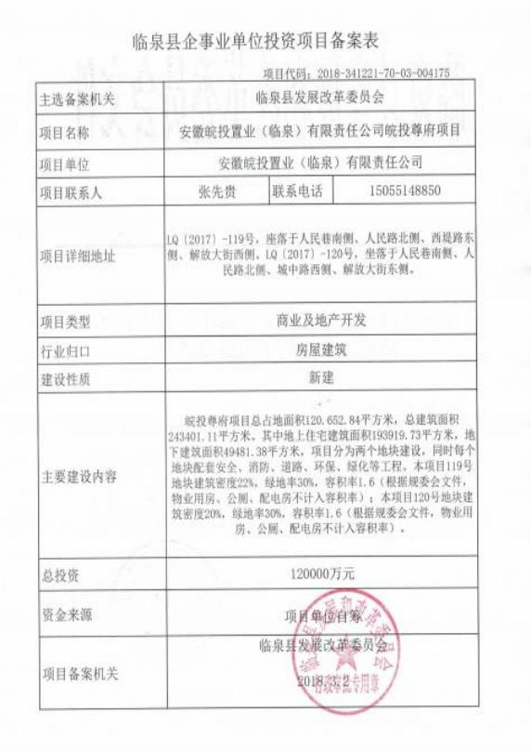

附件 2 项目环境影响评价执行标准的批复

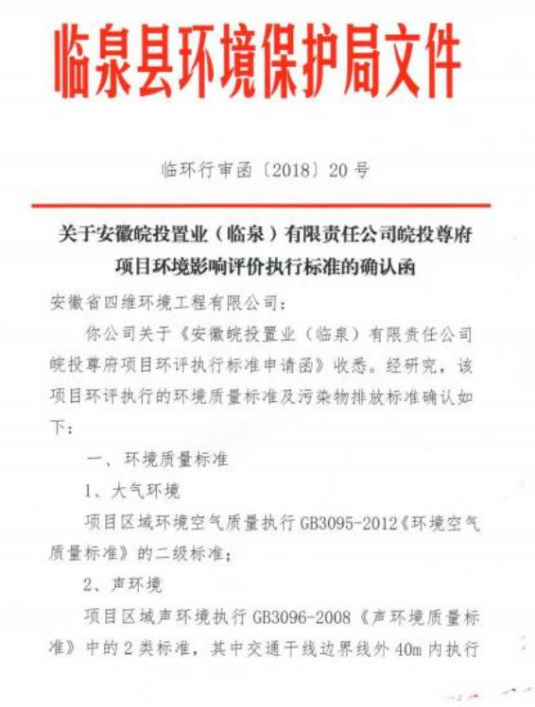

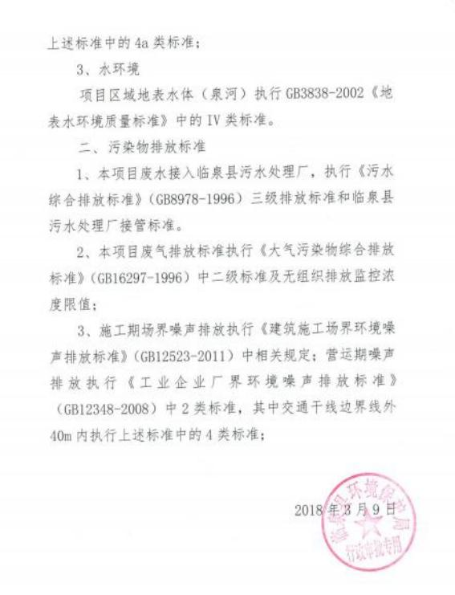

附件 3 项目环境影响报告表审批意见

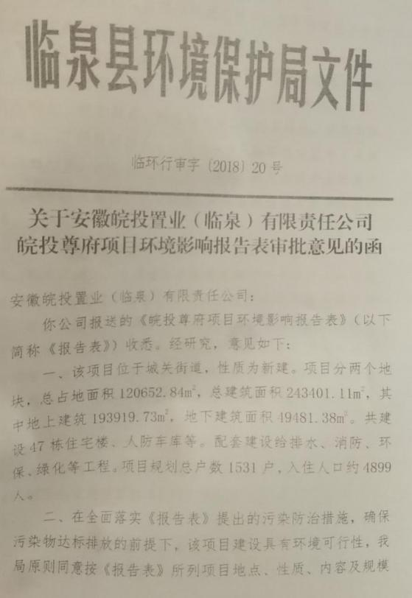

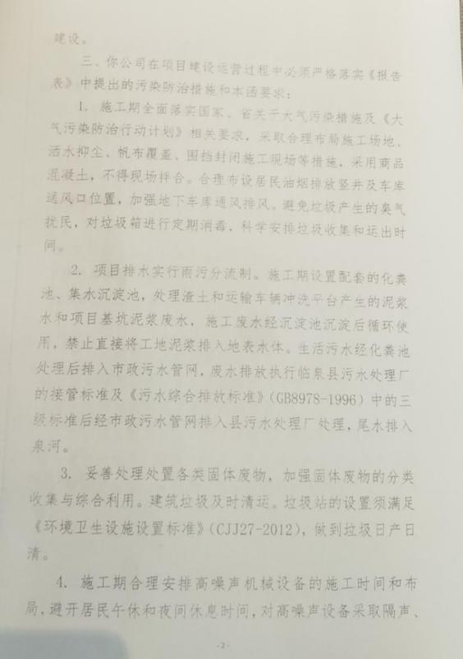

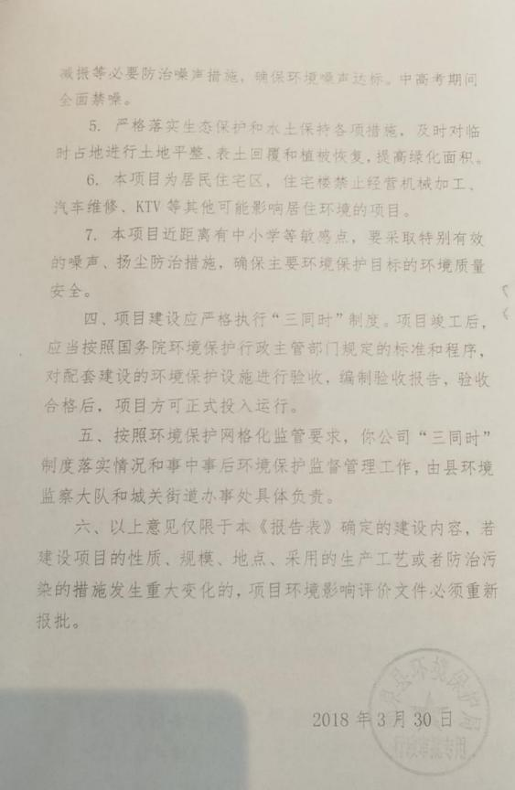

附件 4 监测报告

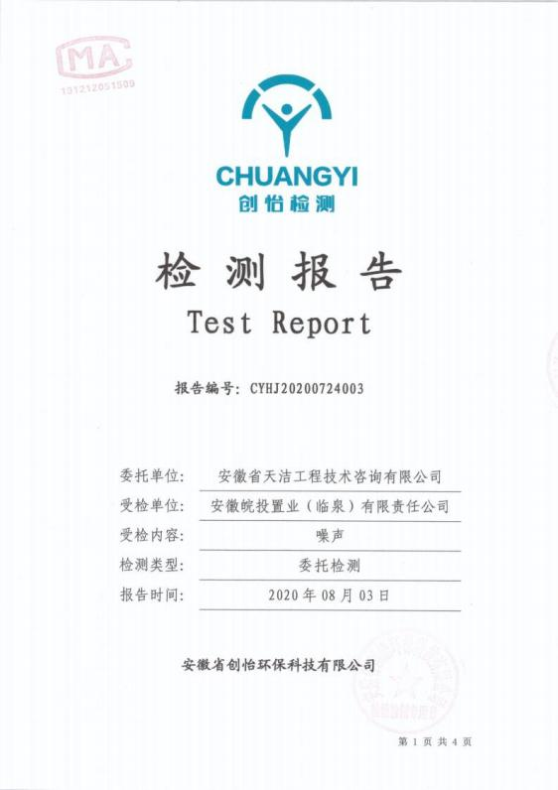

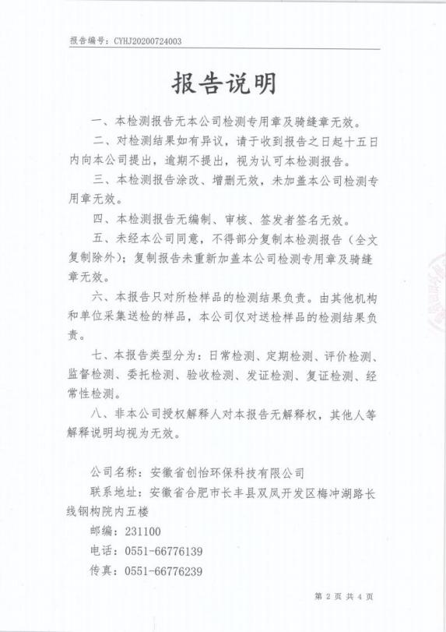

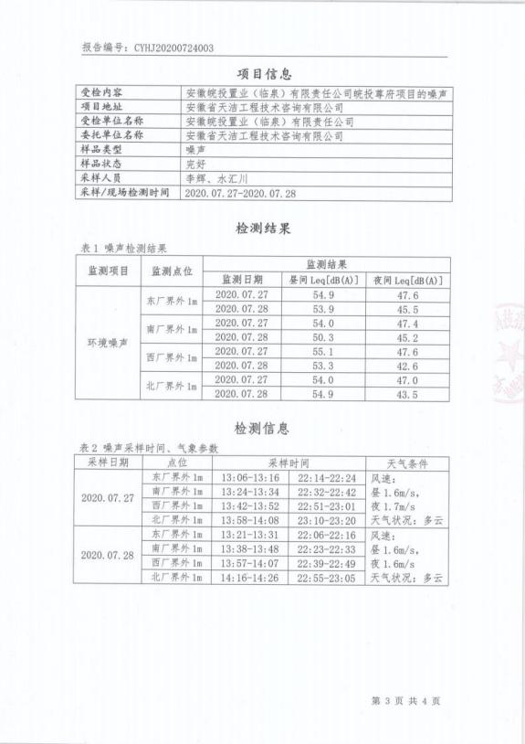

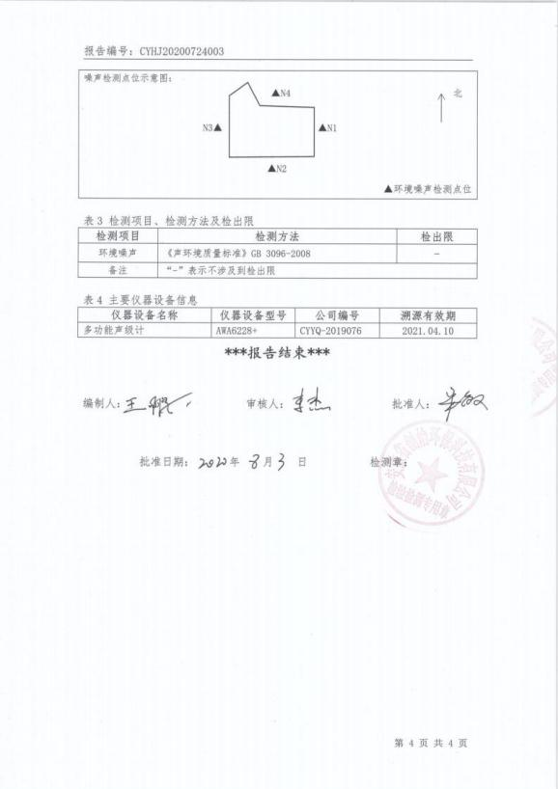

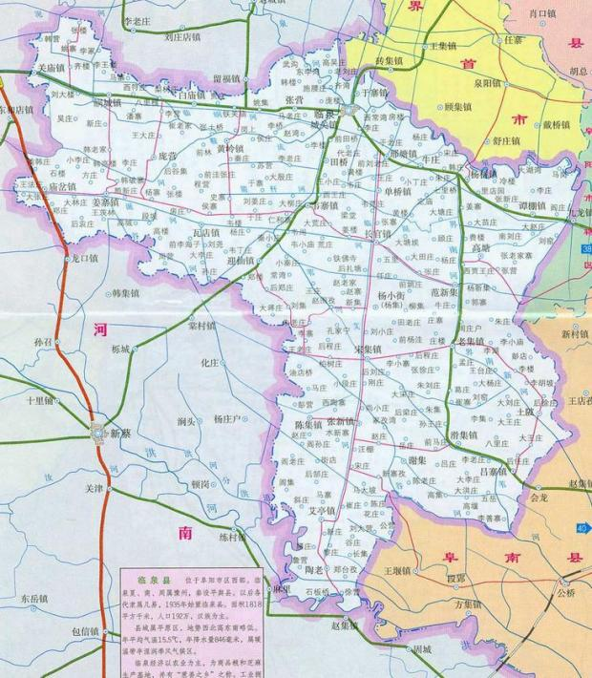

本项目位置

附图 1 项目地理位置图

本次验收范围SH-01地块

附图2项目总平面布置图

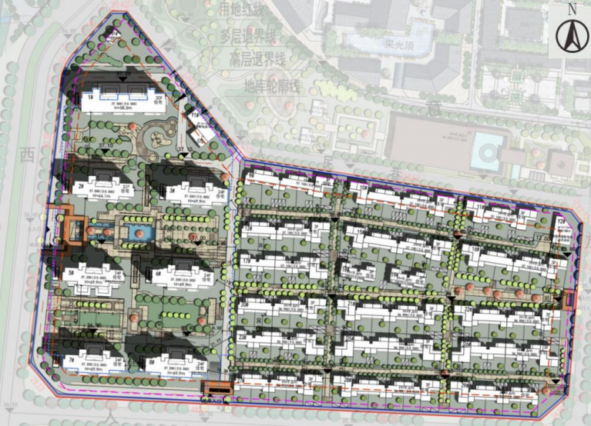

附图 3 SH-01 地块总平面图

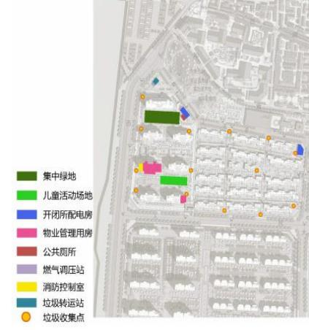

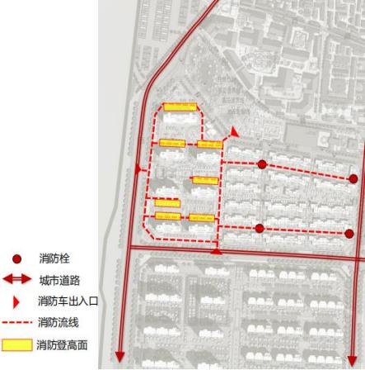

附图 4 SH-01 地块设施、消防分布图

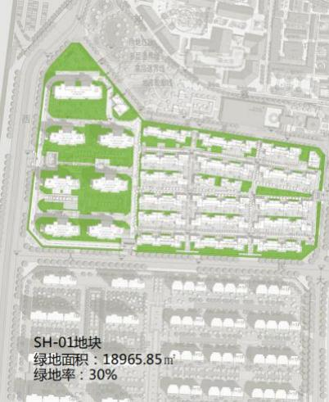

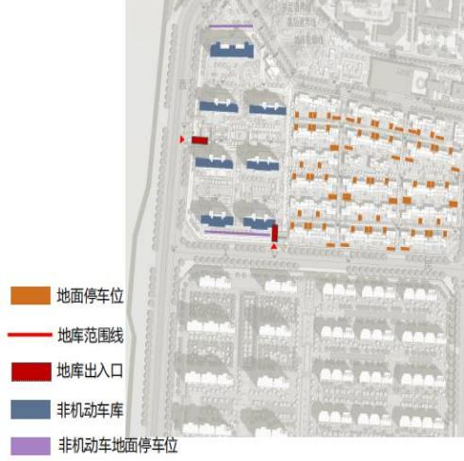

附图 5 SH-01 地块车位、绿化分布图

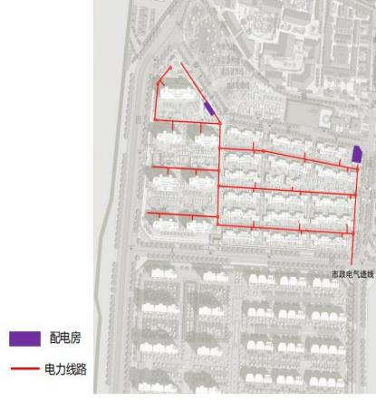

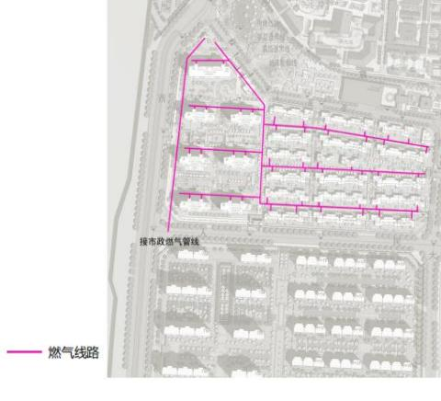

附图 6 SH-01 地块燃气、电力分布图

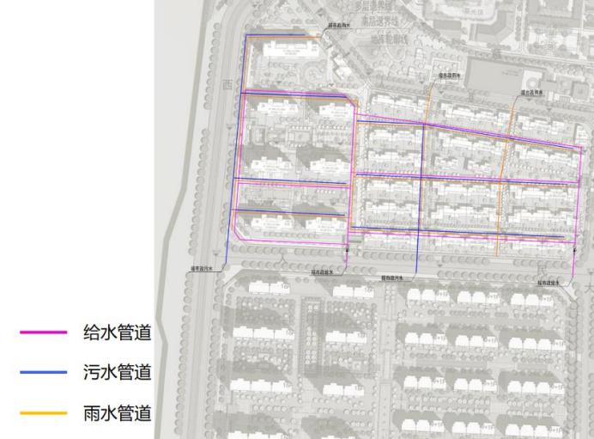

附图 7 SH-01 地块雨水、污水管线图

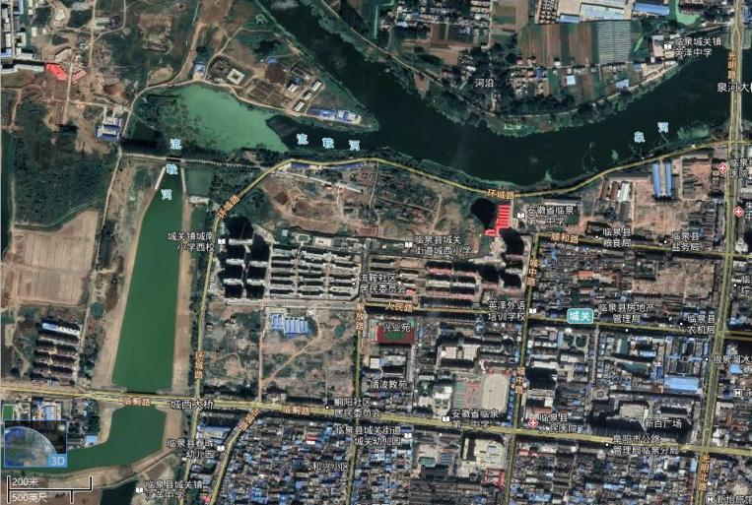



SH-01 块地

噪声监测点位



SH-02 块地



附图 8 噪声监测点位图

